ОБРАЗЕЦ

Приложение № 2

Примерная схема размещения НТО

Дом № 19

НТО
Авт.
остановка

Улица Пролетарская

или
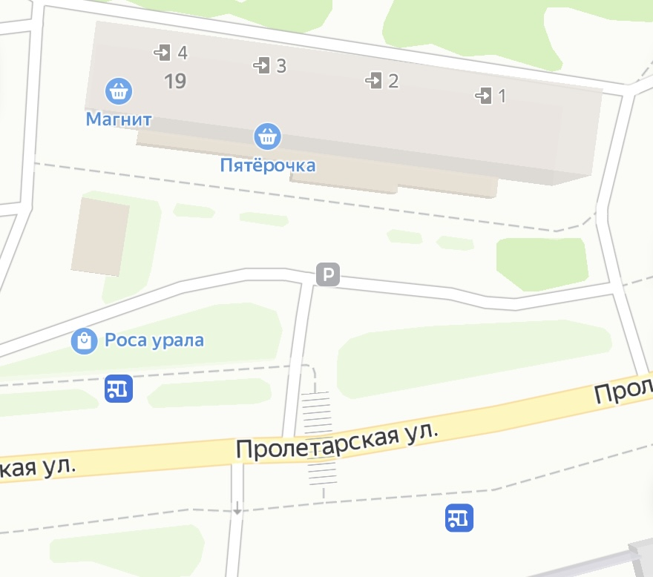
НТО

